Presseinformation

Excelitas vollzieht die Übernahme von Luxium Solutions

Excelitas, ein führender Anbieter von fortschrittlichen, lebensbereichernden Technologien für internationale Hersteller in den Bereichen Life Sciences, Advanced Industrial, Halbleiter und Avionik, meldet den erfolgreichen Abschluss der Übernahme von Luxium Solutions, einem Portfoliounternehmen von SK Capital Partners und Edgewater Capital Partners. Luxium ist ein Branchenführer im Bereich Hochleistungsmaterialien, Substrate, Komponenten und Baugruppen mit Hauptsitz in Hiram, Ohio. Der Vollzug folgt auf die Bekanntgabe der Übernahmevereinbarung durch die Unternehmen im Oktober und markiert einen bedeutenden Fortschritt in der Erweiterung der technologischen Fähigkeiten, des Produktportfolios und der globalen Marktreichweite von Excelitas.

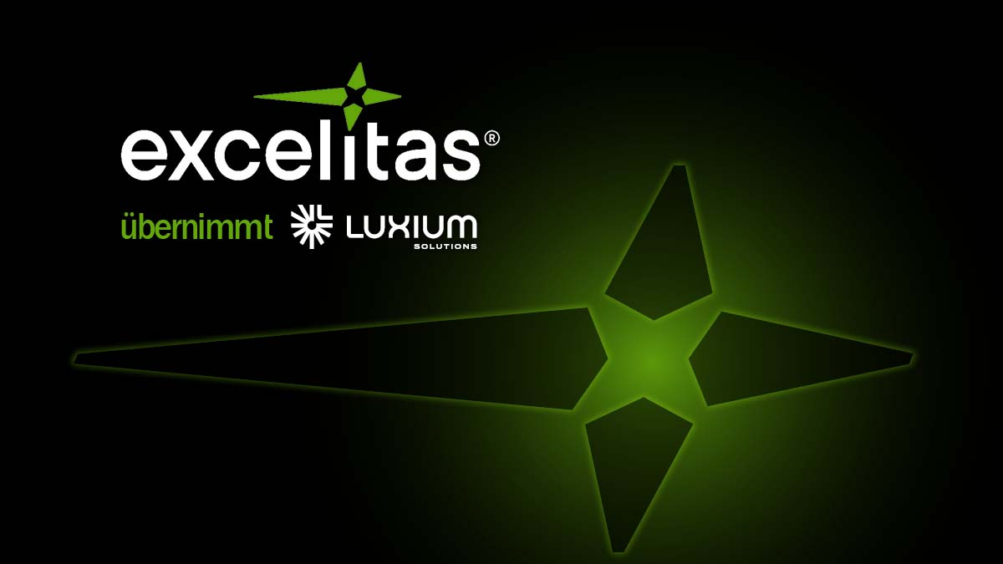
Bild: Excelitas übernimmt Luxium Solutions und stärkt dadurch seine Präsenz in komplementären vertikalen Märkten wie KI-Rechenzentren, Halbleiter und Medizintechnik

„Luxium passt perfekt zu uns und wird das weitere Wachstum von Excelitas beschleunigen“, sagte Ron Keating, CEO von Excelitas. „Das differenzierte Technologieportfolio von Luxium, die tiefgreifende technische Expertise und die starken Kundenbeziehungen passen hervorragend zu unserer langfristigen Strategie. Gemeinsam werden wir Innovationen beschleunigen, unsere Fähigkeiten erweitern und den Mehrwert für Kunden weltweit steigern. Wir freuen uns sehr, das Luxium-Team offiziell in der Excelitas-Familie willkommen zu heißen.“

Die Übernahme stärkt Excelitas auf vielfältige Weise. Sie vergrößert die Reichweite auf komplementären vertikalen Märkten mit wachstumsstarken Anwendungen wie KI-gesteuerten Rechenzentren, Halbleiter, Luft- und Raumfahrt, Verteidigung und Medizintechnik. Sie erweitert das Technologie- und Produktportfolio um fortschrittliche Materialien sowie hochpräzise Optik-, Sensorik- und Bildgebungsfähigkeiten. Sie vergrößert die technologische Führungsposition durch den Erwerb eines robusten Patentbestands und fundierter technischer Fachkompetenzen. Schließlich erweitert sie auch die internationale Präsenz von Excelitas.

Bilder: | excelitas_uebernimmt_luxium_1200x675.jpg | Zeichen: | 1892
Dateiname: | DEpm_20260203_luxium-uebernahme | Datum: | 03.02.2026
Tags: | Excelitas, Übernahme, Luxium Solutions, KI-Rechenzentren, Halbleiter, Medizintechnik | gii ID: | 202602336
Über Excelitas
Excelitas ist ein führender Anbieter von fortschrittlichen, lebensbereichernden Technologien und beliefert internationale Marktführer in den Bereichen Life Sciences, Advanced Industrial, Halbleiter der nächsten Generation und Avionik. Excelitas hat seinen Hauptsitz in Pittsburgh, PA, USA, und ist ein unverzichtbarer Partner bei der Konzeption, Entwicklung und Fertigung zukunftsweisender Technologien. Das Unternehmen bietet Kunden auf der ganzen Welt herausragende Innovationen aus den Bereichen Sensorik, Detektion, Bildgebung, Optik und Speziallichtquellen. Excelitas treibt mit seinen Innovationen viele relevante Megatrends voran, die wegweisend für die Zukunft sind, darunter Präzisionsmedizin, industrielle Automatisierung, künstliche Intelligenz und vernetzte Geräte (IoT).
Bleiben Sie auf Facebook, LinkedIn, Instagram und X mit Excelitas in Verbindung.
Mehr Informationen: www.excelitas.com
Über Luxium Solutions
Luxium mit Hauptsitz in Hiram, Ohio, USA, gilt als ein weltweit führender Technologieanbieter von einkristallinen Szintillationsmaterialien für Strahlungsdetektionsanwendungen sowie von Saphir- und Granatsubstraten für hochpräzise Optik und Leistungselektronik. Das Unternehmen zeichnet sich durch seine Kompetenzen und sein Know-how in den Bereichen Kristallzucht, Verpackung und Integration sowie durch einzigartiges geistiges Eigentum aus, das durch über 170 Patente gestützt wird. Mit mehr als 400 Mitarbeitern in Produktionsstätten in den USA, Frankreich und Indien sowie Vertriebsniederlassungen in China und Japan bedient Luxium weltweit mehr als 650 Kunden in vielfältigen Anwendungsbereichen, darunter medizinische Bildgebung, Halbleiter, Luft- und Raumfahrt, Sicherheit, Verteidigung und Grenzschutz, Öl und Gas sowie andere industrielle Märkte.
Mehr Informationen: www.luxiumsolutions.com
Kontakt:  Excelitas  Marie-Luise Bopp  Senior Marketing Manager  Reinhard-Heraeus-Ring 7  63801 Kleinostheim  Tel.: +49 6027 121 7959  E-Mail: marie-luise.bopp@excelitas.com  Internet: www.excelitas.com |  | gii die Presse-Agentur GmbH  Christburger Straße 41  10405 Berlin  Tel.: +49-30-538965-0  E-Mail: info@gii.de  Internet: www.gii.de

